本项目创建了一个Three.js在本地部署的场景，首先建立如下的文件架构：

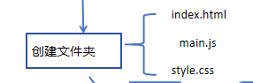

再导入模型LittlestTokyo.glb

然后安装依赖，使用成熟的库避免重复造轮子，也便于代码的维护。

最后使用http-server进入网址。